Самостоятельная работа по теме «Разнообразие растений»

- На какие 2 группы можно разделить растения по способу размножения?
_________________________________________________________________________________

- Чем отличаются деревья от травянистых растений?

_________________________________________________________________________________

- Как называются растения, которые цветут, дают плоды и семена?________________________

- Ель и сосна это: А) Хвойное растение Б) Цветковое растение

- Чем размножаются хвойные растения? ______________________________________________

- Чем размножаются папоротники и мхи ?_____________________________________________

- У какого растения нет корней?______________________________________________________

- У какого растения нет корней , стеблей, листьев и цветков? _____________________________

- Где можно встретить водоросли? ___________________________________________________

- Укажи стрелками названия растений

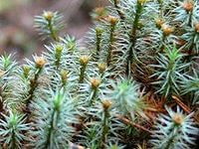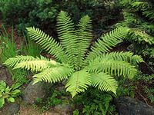

Хвойное растение

Цветковое растение

Мох

Папоротник

Водоросли

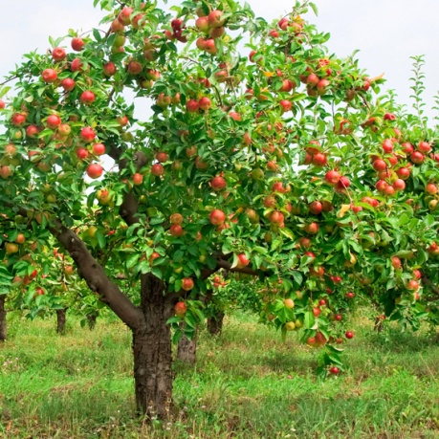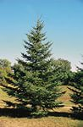

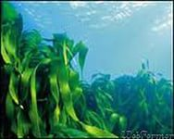

Хвойное растение

Цветковое растение

Мох

Папоротник

Водоросли

